附件2：

2020年全国田径计时计分培训班网上报名操作说明
请各相关单位在中国田协官网专业人员管理系统网址：http://referee.athletics.org.cn/
1.选择单位端登录，输入用户名和密码，进入系统
- 相关单位登录系统后，找到左边导航的“报名培训”，打开显示右边页面，选择“2020年田径计时计分培训班报名”
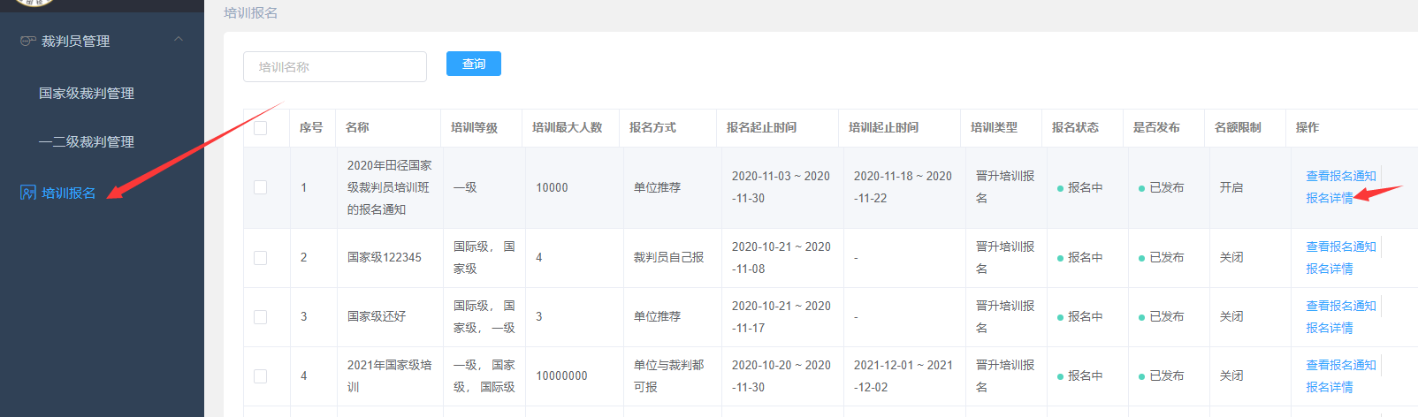
- 点击“推荐裁判员”按钮，在弹出的列表中选择各单位的优秀裁判员，点击“推荐裁判员”报名本次裁判培训，如需取消推荐勾选点击“取消裁判推荐”。
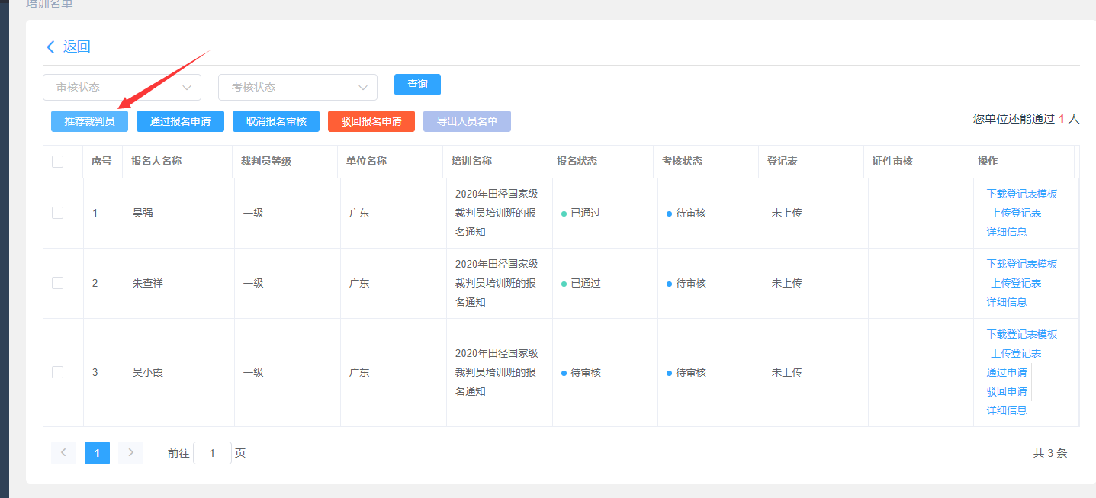
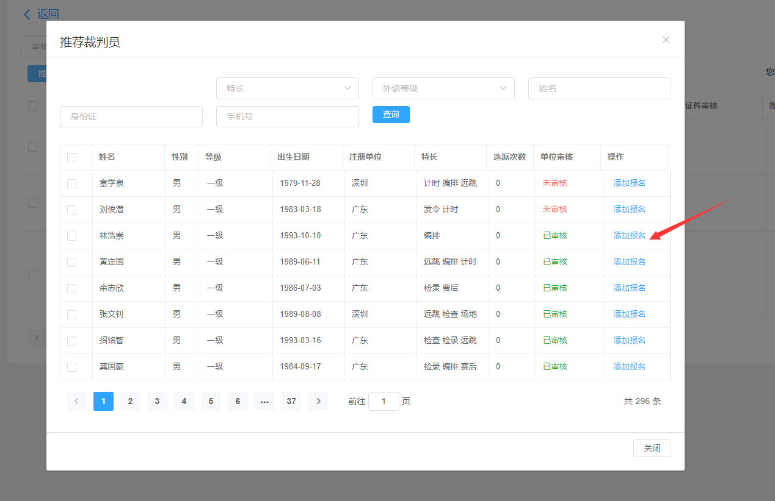

- 推荐成功的裁判员将显示在本次培训列表中，由各省相关管理单位上传经审批的计时计分裁判推荐函（各省自制推荐函）扫描件上传到系统留档。
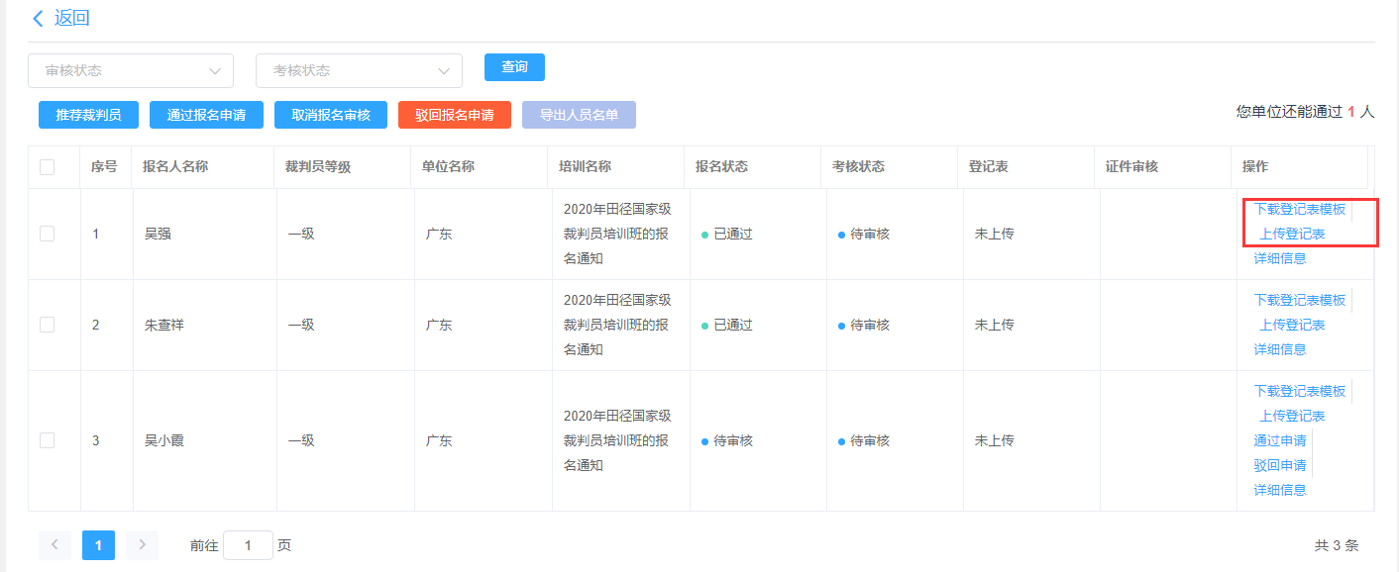
5.至此，完成本次裁判员培训报名，相关单位请及时通知已推荐的裁判员在指定的时间和地点参加裁判员培训。

